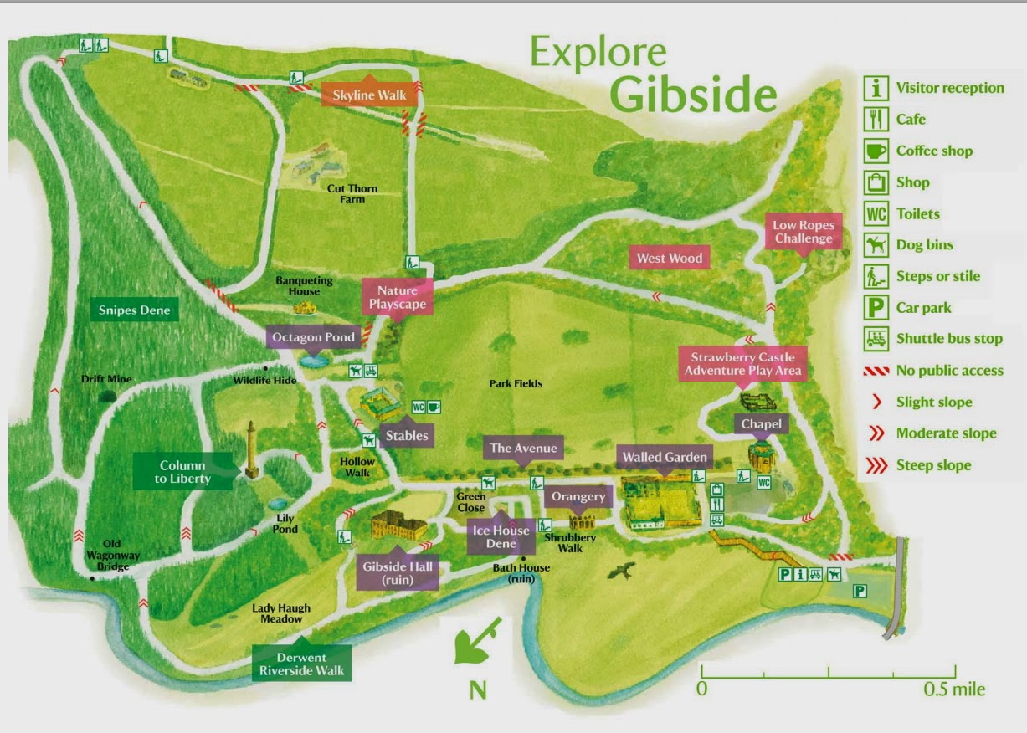

21

17

15

9

10

12

8

22

20

19

18

16

14

13

11

7

6

5

4

3

1

2